1、目的

通过系统化的检验流程和标准，确保产品质量符合性，同时提升生产效率和风险控制能力。

2、范围

本程序规定了产品检验的控制要求。

3、术语和定义
序号 | 术语 | 定义
1 | 产品检验 | 通过观察和判断，结合测量、试验等手段，对产品的实现过程及产品的固有特性进行符合性评价。
2 | 工序间检验 | 按产品制造记录，对相邻两检验控制点之间的加工状况与制造记录要求状况的符合性进行检验。
3 | 半成品检验 | 产品固有特性被加工完成后，在未做任何表面装饰前，对产品固有特性的符合性进行全面检验。
4 | 终检 | 在签发产品合格证前，对产品进行的符合性检验。
5 | 重要检验 | 指对工程定义的关键特性和重要特性的检验。
6 | 重要检验授权 | 指对于机体供应商制造的重要检验相关工作，如质量代表无法直接检查的项目，由中国商飞对机体供应商进行重要检验授权。

4、职责和权限
部 门 | 主 要 职 责 描 述
质量安环部部长 | 负责检验站需求的提出、更改、撤销和维护。
质量安环部检验员 | 1.负责评价产品固有特性实现的符合性；  2.负责对产品的制造过程进行监控。  3.负责编制产品检查单，负责编制、整理交付文件。
操作工 | 负责产品的自检、互检。
检验工 | 1.负责评价产品固有特性实现的符合性；  2.负责对产品的制造过程进行监控  3. 负责产品工序检验、终检以及签发/开具产品合格证

5、工作程序

5.1 产品检验的作用

5.1.1 按照程序和相关文件规定对产品形成的全过程包括原料接收、加工过程、产品实现的各阶段、各过程的产品质量，依据技术标准、图纸、工艺规范的技术要求进行质量符合性检验，以确认其符合规定的质量要求。

5.1.2 对检验确认符合规定质量要求的产品给予接受、放行、交付，并出具检验合格凭证。

5.1.3 对检验确认不符合规定质量要求的产品按程序实施不合格品控制，通过标识、隔离、登记等方式进行有效管理。

5.2 产品检验的功能

产品检验是公司对内外质量保证的重要手段，是公司质量体系要素之一，其主要功能有鉴别、把关、预防和报告。

5.3 产品检验的分类

5.3.1 产品检验按照检验对象和样本可分为 100%检验和抽样检验。

5.3.2 产品检验按照产品加工过程可分为接收检验、工序间检验、终检。

5.3.3 产品检验按照检验实施人员可分为操作者自检互检、检验专检、适航和顾客检验。

5.3.4 产品检验按照检验性质可分为非破坏性检验和破坏性检验。

5.4 产品检验的步骤

5.4.1 检验的准备：熟悉规定要求，选择合适的检验方法，编制产品检验规程。产品检验规程的编制要求见SYCX/QMS-P5-03《产品检验方案的策划程序》。

5.4.2 测量或试验：按已确定的检验方法和方案，对产品质量特性进行定性或定量的测量、测试、试验，得到需要的量值或结果。

5.4.3 记录和描述：对测量的条件、测量得到的量值和观察得到的技术状态用规范化的格式和要求予以记载或描述，作为客观的质量证据保存下来。

5.4.4 比较和判定：由专职人员将检验的结果与规定要求进行对照比较，确定每一项质量特性是否符合规定要求，从而判定被检验的产品是否合格。

5.4.5 确认和处置：相关检验人员对检验的记录和判定的结果进行签字确认，对产品（单件或批）是否可以“接受”、“放行”做出处置。

5.5 产品验收条件

5.5.1 自检和互检已完成，与产品有关的质量记录齐全。

5.5.2 实现和评价产品的固有特性的依据齐全有效，应包括但不限于图纸、技术规范、工装、零件供应状态表、测量设备等。

5.5.3 评价产品的固有特性符合性的测量设备、生产设备、试验设备、工艺装备必须经计量部门校验合格并在有效期内。

5.5.4 原材料、元器件、在制品、成品件认定合格，有质量合格证明。

5.5.5 实现产品固有特性的操作者，必须持有相应操作的资格证方能进行操作。

5.5.6 评价产品的固有特性符合性的检验人员，必须持有相应操作与检验资格证。

5.5.7 生产（工作）环境符合SYCX/QMS-P4-01《生产现场的环境控制管理程序》的规定要求。

5.6 产品检验的实施

5.6.1 工序检验

5.6.1.1 检验人员按工艺文件的工序要求，依据现行有效工艺规范、设计资料等进行产品的符合性检验。

5.6.1.2 产品验收合格后，检验人员要在产品制造记录上盖章，注明日期。

5.6.1.3 如产品验收过程中存在不合格情况，按SYCX/QMS-P5-10《不合格品控制管理程序》要求处理。

5.6.1.4 如不合格项未完全关闭而要移交产品，按SYCX/QMS-P5-12《产品紧急放行管理程序》要求执行。

5.6.1.5 如在制品的中间工序需要转厂加工，产品制造记录随产品一同移交，工序移交加工单位之间办理在制品移交和工序验收手续。

5.6.1.6 关键工序的控制按程序SYCX/QMS-P2-09《关键特性管理程序》的要求执行。

5.6.1.7 特种工序（复合材料、热/表处理等工序）应借助随炉件/试片的试验结论来验收产品。

5.6.1.8 产品需要进行无损检测时，按SYCX/QMS-P5-09《复合材料无损检测管理程序》的要求进行无损检测。

5.6.1.9 用数控测量机检测产品时，检测产品的手段是数控测量程序，产品检测合格后开具检测结果报告并签字,检测结果报告应与对应工序的制造记录一起存档。测量不合格时，由申请单位按不合格品的要求处理。

5.6.1.10 对于商飞项目，当检验内容被中国商飞公司确定为重要检验项目时，必须由中国商飞公司授权的人员进行100%检验。当授权的人员为中国商飞公司的质量代表时，由质量代表对相关工序选取 QAR 点，经检验人员检验合格后提请质量代表进行检验；对于质量代表无法直接检查的项目，中国商飞公司对沈阳昌兴公司或沈阳昌兴公司供应商进行授权后由沈阳昌兴公司或沈阳昌兴公司供应商执行重要检验工作，质量代表进行监督。

5.6.1.11 对于MA700项目，当被航空工业西飞民机授权进行重要检验、不合格品审理工作时，应在其被授权可开展重要检验的情形下及其授权范围内实施。沈阳昌兴（含供应商）应按照西飞民机规定的工作方法、工具设备、人员资格、环境要求、文件记录等开展授权范围的重要检验。所有被授权可开展的重要检验或器材审理方面的工作，均应按照西飞民机要求开展并保存相关记录，以供局方审查。

5.6.1.12 对于有顾客检验的工序按程序SYCX/QMS-P5-04《顾客检验管理程序》的要求执行。

5.6.2 终检

5.6.2.1 产品的工序检验和试验已全部完成，检测结果合格且有完整的质量原始记录，手续齐全，标识清晰，方可进行产品的终检。

5.6.2.2 检验员组织按照产品检查单对产品开展终检工作并记录结果。

5.6.2.3 产品检查单的编制依据主要有关重件/关重特性、顾客反馈、影响较大或重复性质量问题等。产品检查单应按版次和架次进行管理。

5.6.2.4 检验人员确认产品符合验收依据后，在制造记录终检工序检验员栏盖章以示终检工序合格。

5.6.2.5 检验人员复核产品上的最终标识清晰准确后，在产品上加盖终检印章。产品最终标识按SYCX/QMS-P4-02《产品标识管理程序》及相关文件的规定执行。

5.6.2.6 对终检工序检验人员已经接受的零（部）件，在被搬运到其它车间之前，应单独存放在一个带有“已接受”标识的区域。

5.6.2.7 终检合格后，对于向内部交付的产品，检验人员填写并签发 FM-P5-07-01《产品合格证（内部）》以放行内部交付的产品；对于向外部交付的产品，检验员填写 FM-P5-07-02《产品合格证》/ FM-P5-07-03《产品合格证(续页)》以放行外部交付的产品。

5.6.2.8 质量安环部检验员对交付文件的符合性进行核实，确认无误后签。必要时，检验员签发FM-P5-07-02《产品合格证》前需要对产品的关重特性、多余物、客户关注问题和拒收报告等事项进行确认。

5.6.2.9 在FM-P5-07-02《产品合格证》盖章/签字的质量安环部检验员必须具备一年以上的质量工作经验。

5.6.3 在检验过程中，实施检验的人员对发现的偏差可使用临时标识在偏差附近位置进行标记，并在临时标识上对偏差进行编号，填写 FM-P5-11-07《偏差项目记录单》记录编号对应的偏差内容。根据SYCX/QMS-P5-10《不合格品控制管理程序》要求对偏差进行处理，经验收合格后，由实施检验的人员在FM-P5-11-07《偏差项目记录单》上盖章、注明日期，并清除临时标识。

5.6.4 如在产品检验过程中发现异常情况，检验人员应立即通知操作者查明原因并向质量安环部检验员汇报。

5.7 过程监控

5.7.1 产品生产过程中应随时进行监控和预防，对工序间的“人、机、料、法、环”质量因素重点监督，避免成批不合格品产生。

5.7.2 监控产品“五清”（批次清、原始状态清、原始记录清、数量清、炉批号清）执行情况。

5.7.3 监控生产现场工艺纪律执行情况，工序间产品周转及防护措施。

5.7.4 生产过程中发现工装超过定检/定查期或其它意外损伤需要等待处理不能使用时，检验人员有权对其发出FM-S5-11-05《工装禁用标签》。

5.7.5 监控产品关键特性控制要求的执行情况。

5.7.6 对零件或工艺材料无法检验或不适合进行实物检验时，采用制造系统控制方法。

5.7.8 重新打开的、分解的或窜件的零件和装配件应重新检验。

5.8 产品试验

产品试验是为了检验产品或材料是否满足使用性能、寿命等设计要求所做出的符合性验证，产品试验主要包括：工序试验、产品性能试验、可靠性试验、材料的理化性试验、例行试验、抽样试验等。

当顾客要求时，应编制试验大纲，且需要顾客同意，并按照试验大纲组织试验。

5.9 产品紧急放行

当产品在制造、装配过程中，由于所要求的试验（不包括无损检测）来不及进行或试验结果尚未出来；或者由于缺件等原因，某些工序未进行完毕而需转移至下一个工位，可办理产品的紧急放行。凡是装配到封闭区或难以拆卸的零件，不能紧急放行。办理产品的紧急放行时按SYCX/QMS-P5-12《产品紧急放行管理程序》执行。

5.10 不合格品控制

检验、试验过程中发现的不合格产品按SYCX/QMS-P5-10《不合格品控制管理程序》的要求进行标识、隔离和处理。

5.11 对有首件检验要求的产品按SYCX/QMS-P5-01《首件检验管理程序》的要求进行首件检验。

5.12 采购、外包产品和器材的接收检验按SYCX/QMS-P3-12《器材和零组件接收管理程序》 的要求执行。

5.13 检验站的管理

5.13.1 检验站由质量安环部根据生产的需要（检验站的位置可选在便于生产和检验的适当位置）设置。

5.13.2 检验站应有带站号的检验站牌。站号由厂房号，分号(即在该厂房里的检验站的顺序号)所组成(站牌详图见附录A)。

5.13.3 检验站应具备下列条件:

5.13.1.1 生产单位应为检验站提供检验人员及顾客质量代表(检验人员)必需的办公及照明设施，如桌子、椅子、资料柜、检验的仪器等。

5.13.3.2 检验站应便于取得质保要求的工艺标准，质量标准，材料标准及与工作内容相适应的管理程序，确保在100米范围内能够便利地访问公司网络。

5.13.3.3 适用的表格。
5.13.3.4 若有倒班工作时还应建立交接班登记簿， 同时包括在该登记簿中涉及的不合格品记录。

5.13.4 检验站分布位置的更改与撤消需由质量安环部批准后，方可实施。

6、相关流程

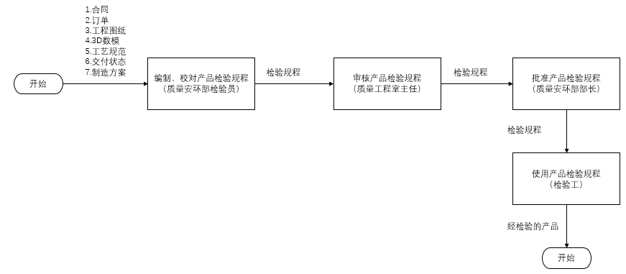

7、引用文件

SYCX/QMS-P5-03 《产品检验方案的策划程序》

SYCX/QMS-P4-01 《生产现场的环境控制管理程序》

SYCX/QMS-P5-10 《不合格品控制管理程序》

SYCX/QMS-P5-12 《产品紧急放行管理程序》

SYCX/QMS-P2-09 《关键特性管理程序》

SYCX/QMS-P5-09 《复合材料无损检测管理程序》

SYCX/QMS-P5-04 《顾客检验管理程序》

SYCX/QMS-P4-02 《产品标识管理程序》

SYCX/QMS-P5-01 《首件检验管理程序》

SYCX/QMS-P3-12 《器材和零组件接收管理程序》

8、记录表格

FM-P5-07-01 《产品合格证(内部)》

FM-P5-07-02 《产品合格证》

FM-P5-07-02.1 《产品合格证（续页）》

附录A

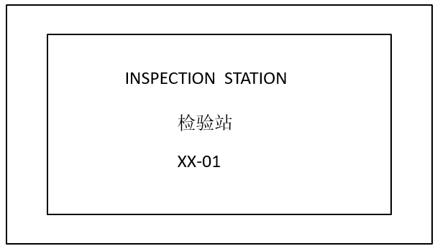
标准检验站牌子详图

注：XX为厂房号

